TUẦN 14
ĐẠO ĐỨC
CHỦ ĐỀ 4: GIỮ LỜI HỨA
Bài 5: Giữ lời hứa (Tiết 1)

I.YÊU CẦU CẦN ĐẠT:
1. Năng lực đặc thù: Sau bài học, học sinh sẽ:
- Thế nào là giữ lời hứa? Nêu được một vài ví dụ về giữ lời hứa.
- Vì sao phải giữ lời hứa?
- Học sinh biết giữ lời hứa của mình với mọi người.
- Học sinh có thái độ quý trọng những người biết giữ lời hứa và không đồng tình với những người hay thất hứa.
2. Năng lực chung.
- Năng lực tự chủ, tự học: lắng nghe, trả lời câu hỏi, làm bài tập.
- Năng lực giải quyết vấn đề và sáng tạo: tham gia trò chơi, vận dụng.
- Năng lực giao tiếp và hợp tác: hoạt động nhóm.
- Năng lực điều chỉnh hành vi đạo đức.
3. Phẩm chất.
- Phẩm chất nhân ái: Có ý thức giữ lời hứa bằng lời nói, việc làm cụ thể.
- Phẩm chất chăm chỉ: Chăm chỉ suy nghĩ, trả lời câu hỏi; làm tốt các bài tập.
- Phẩm chất trách nhiệm: Giữ trật tự, biết lắng nghe, học tập nghiêm túc.
II.ĐỒ DÙNG DẠY HỌC:
- Kế hoạch bài dạy, bài giảng Power point.
- SGK và các thiết bị, học liệu phục vụ cho tiết dạy.

III. HOẠT ĐỘNG DẠY HỌC
Hoạt động của giáo viên | Hoạt động của học sinh
1. Khởi động: Chia sẻ trải nghiệm
- Mục tiêu: Tìm hiểu những trải nghiệm đã có của HS về bài học, tạo tâm thếcho HS và kết nối với bài học.
- Cách tiến hành:
- GV nêu các câu hỏi:  + Đã có ai hứa với em điều gì chưa?  + Người đó có thực hiện được lời hứa của mình với em không?  + Khi đó em cảm thấy như thế nào?  - GV Nhận xét, tuyên dương và dẫn dắt vào bài mới. | - HS lắng nghe.  + HS chia sẻ ý kiến trước lớp  - HS lắng nghe.
2. Khám phá:
Hoạt động 1: Tìm hiểu một số biểu hiện của việc giữ lời hứa
- Mục tiêu: Học sinh nêu được một số biểu hiện của việc giữ lời hứa.
- Cách tiến hành:
a. Kể chuyện theo tranh và trả lời câu hỏi:  - GV chiếu tranh lên bảng, yêu cầu HS quan sát  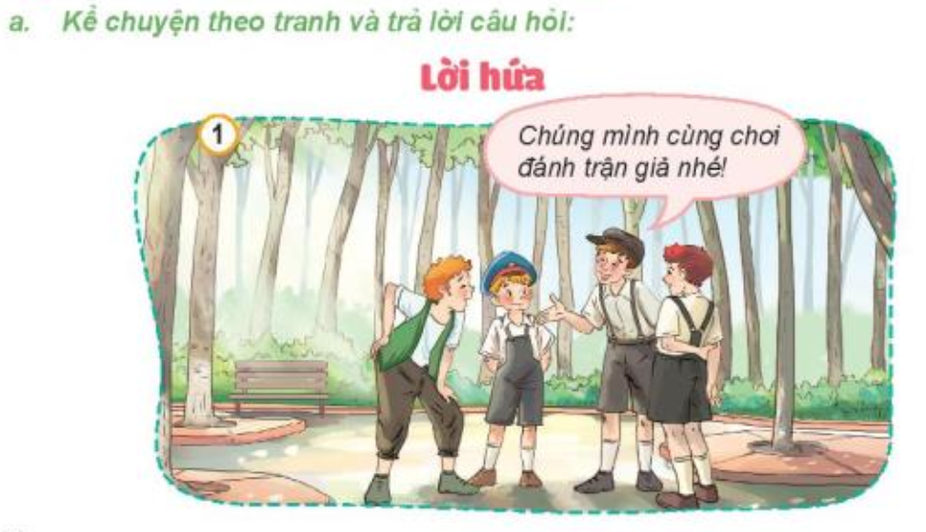  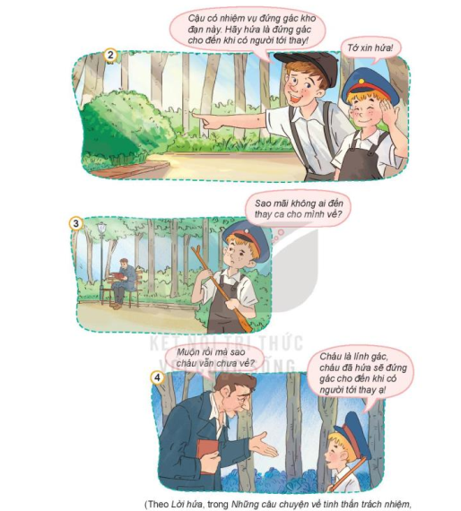  - GV tổ chức cho HS làm việc nhóm đôi, giao nhiệm vụ cho HS kể câu chuyện “Lời hứa” theo tranh và trả lời câu hỏi:  + Cậu bé được giao nhiệm vụ gì?  + Vì sao muộn rồi mà cậu bé vẫn chưa về?  Việc làm của cậu bé thể hiện điều gì?  - GV mời đại diện một vài nhóm kể lại câu chuyện trước lớp.  - GV lần lượt nêu các câu hỏi và mời HS trả lời.  => Kết luận: Cậu bé chơi trò đánh trận giả với các bạn. Cậu được giao nhiệm vụ gác kho đạn. Khi các bạn đã ra về hết mà cậu vẫn chưa về vì cậu đã hứa đứng gác cho đến khi có người tới thay. Việc làm đó thể hiện cậu bé là người giữ đúng lời hứa của mình. | - HS quan sát tranh  - HS kể chuyện theo nhóm đôi  - Đại diện 2-3 nhóm kể lại câu chuyện.  - HS trả lời theo ý hiểu  - HS lắng nghe
Hoạt động 2: Tìm hiểu vì sao phải giữ đúng lời hứa của mình (Hoạt động nhóm)
- Mục tiêu:
+ Học sinh hiểu được ý nghĩa của việc giữ đúng lời hứa với bản thân mình và người khác
- Cách tiến hành:
b. Quan sát tranh và trả lời câu hỏi:  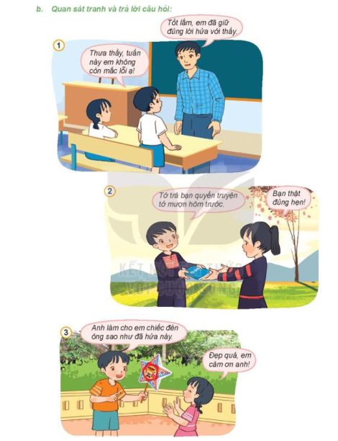  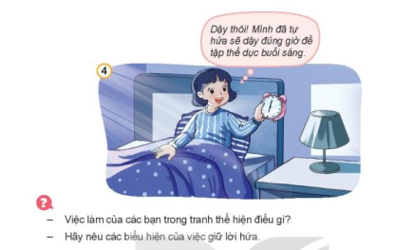  - GV tổ chức cho HS làm việc nhóm 4, giao nhiệm vụ cho HS quan sát tranh ở mục b trong SGK và thảo luận theo các câu hỏi sau:  + Bạn trong mỗi tranh đã làm gì? Việc làm đó thể hiện điều gì?  + Biểu hiện của việc giữ lời hứa là gì?  - GV quan sát hỗ trợ, hướng dẫn HS khi cần thiết.  - GV mời đại diện nhóm HS lên trình bày.  - GV nhận xét, tuyên dương và kết luận: Biểu hiện giữ đúng lời hứa là: đúng hẹn. Nới đi đôi với làm, cố gắng thực hiện điều đã hứa, giữ đúng lời đã hứa. | - HS quan sát  - HS thảo luận theo nhóm 4  - Đại diện nhóm trình bày  + Tranh 1: Trong giờ sinh hoạt lớp, bạn nhỏ thưa với thầy giáo: “Thưa thầy, tuần này em không còn mắc lỗi ạ!”. Điều đó thể hiện bạn đã giữ đúng lời hứa với thầy.  + Tranh 2: Bạn nam đửa trả quyển truyện cho bạn nữ và nói: “Tớ trả bạn quyển truyện tớ mượn hôm trước”. Việc là đó thể hiện bạn nam đã giữ đúng lời hứa với bạn nữ.  + Tranh 3: Người anh đưa cho em chiếc đèn ông sao và nói: “Anh làm cho em chiếc đèn ông sao như đã hứa này.” Việc làm đó thể hiện người anh đã giữ đúng lời hứa vơi em.  + Tranh 4: Bạn gái choàng dậy khi nghe chuông báo thức. Bạn ý đã thực hiện đúng lời hứa với chính mình là “Dậy đúng giờ để tập thể dục.”  - Các nhóm khác trao đổi, bổ sung hoặc đặt câu hỏi cho nhóm bạn.
3. Vận dụng.
- Mục tiêu:
+ Củng cố kiến thức về biểu hiện của việc giữ lời hứa.
+ Vận dụng vào thực tiễn để thực hiện tốt hành vi, việc làm để thể hiện tình yêu Tổ quốc.
- Cách tiến hành:
- GV vận dụng vào thực tiễn cho HS cùng thể hiện tốt các hành vi, việc làm của mình.  ? Bài học hôm nay, con học điều gì?  + Chia sẻ một số việc em đã làm để thể hiện việc giữ đúng lời hứa.  - GV yêu cầu HS nhận xét, bổ sung.  - GV nhận xét, tuyên dương  - GV nhận xét tiết học  - Dặn dò: Về nhà hãy vận dụng tốt bài học vào cuộc sống và chuẩn bị cho tiết 2 | - HS lắng nghe.  Bài học hôm nay cho chúng ta biết cần giữ đúng lời hứa với bản thân mình và người khác.  - HS nhận xét câu trả lời của bạn  - HS lắng nghe,rút kinh nghiệm
4. ĐIỀU CHỈNH SAU BÀI HỌC:
....................................................................................................................................
....................................................................................................................................
....................................................................................................................................

